ejemplos

let nombre = prompt("Pon tu nombre")

alert(nombre + " " + "como estas, que deseas pedir?")

let pedirCliente = prompt("a continuacion escriba lo que desea pedir")

let dinero = prompt("Cuanto dinero tienes para comprar?")

if (dinero <= 1.5 || dinero >=0.5) {
alert("Compra este " + pedirCliente)
}
else if (dinero >= 1.6) {
alert("Tienes mucho dinero, puedes comprar el mejor de nuestros/as " + pedirCliente)
}
else {
alert("Lo siento no tienes mucho dinero, puedes probar en otra tienda.")
}

arrays

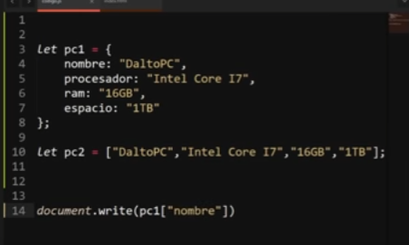

BUCLES
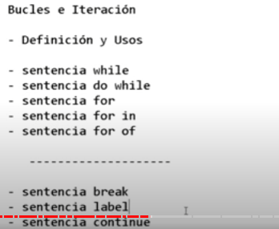

while (numero < 10) {

numero++
document.write(numero + "<br>")

}

do {
numero++
document.write(numero)
}
while (numero < 7)
while (numero < 13) {
if (numero < 10) {
numero++

document.write(numero)
}
else {
numero = "container"
document.write(numero)
}
}

BREAK PARA SALIRSE DEL BUCLE

for
for (let i = 0; i < 10; i++) {
document.write(i)
}

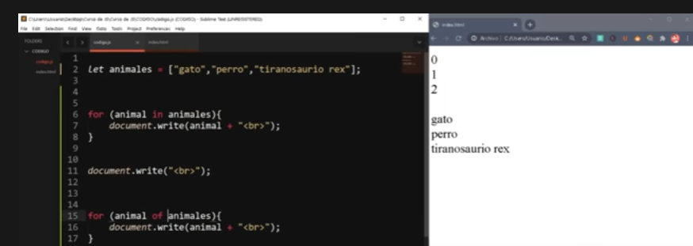
label y for
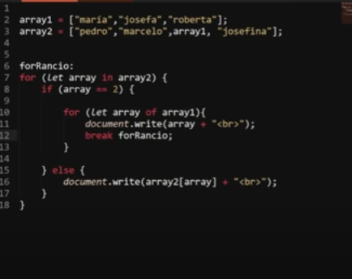

Saber tipo de dato
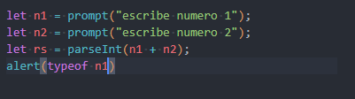
(typeof)

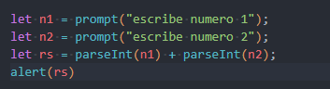
convertir a entero un string con parseInt()

tambien se puede hacer parseInt(promt(escriba numero 1))
eso lo que hace es convertir a entero lo que escriba el usuario.

// let array = ["pedro", "gato", "loro"]

// for (animal in array) {
// document.write(array[animal] + "<br>")
// }

// function saludo() {
// let respuesta = prompt("Como fue tu dia?")

// if (respuesta == "Bien" || "bien" || "mas o menos" || "Mas o menos") {
// alert("No te preocupes me alegro de que estes bien")
// }
// else {
// alert("Que pena que estes mal")
// }

// }

// let poner = prompt("Por que quieres inciiar esta funcion?")

// if (poner == "Porque si" || "No se") {
// saludo()
// }

// else{
// alert("Ok")
// }

// let nombre = prompt("cual es tu nombre?");
// let edad = prompt("cual es tu edad?");

// alert("Hola " + nombre + " tu edad es: " + edad)

// let n1 = prompt("escribe numero 1");
// let n2 = prompt("escribe numero 2");
// let rs = parseInt(n1) + parseInt(n2);
// alert(rs)
SWITCH
switch (opcionUsuario) {
case "1":
alert("principito");
break;
case "2":
alert("pelicula");
break;
case "3":
alert("Loki");
break;
default:
alert("No valida");
break;
}

funciones flecha
